# Алюминиевая односекционная приставная лестница SevenBerg.

**ПАСПОРТ**

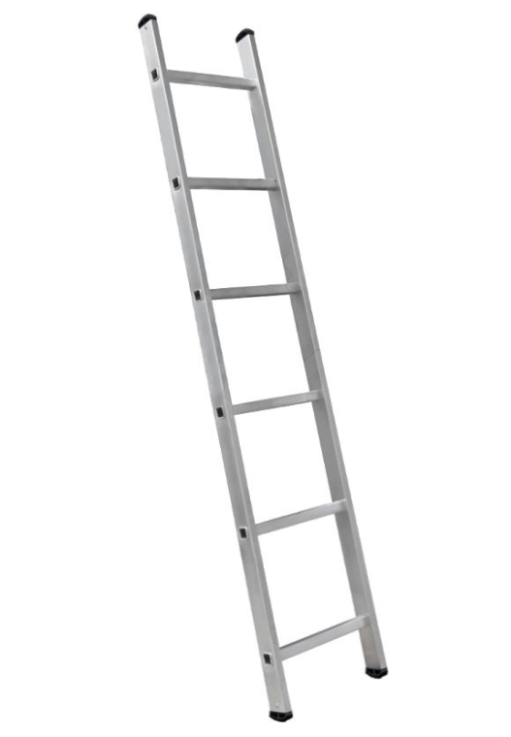

**НАЗНАЧЕНИЕ ИЗДЕЛИЯ**

Алюминиевая односекционная приставная лестница SevenBerg предназначена для проведения различных видов работ на высоте до 4 м.

**КОМПЛЕКТ ПОСТАВКИ**

Алюминиевая телескопическая лестница…………………………………1 шт.

**ТЕХНИЧЕСКИЕ ХАРАКТЕРИСТИКИ.**

|  |  |  |  |  |  |  |  |
| --- | --- | --- | --- | --- | --- | --- | --- |
| Артикул | Штрих код | Размер ступени, мм. | Количество ступеней | Шаг ступени, мм. | Длина, м | Рабочая высота, м. | Масса, кг |
| 920106 | 4687202698233 | 25х25 | 1х6 | 280 | 1,69 | 2,59 | 2,0 |
| 920107 | 4687202698240 | 25х25 | 1х7 | 280 | 1,97 | 2,87 | 2,4 |
| 920108 | 4687202698257 | 25х25 | 1х8 | 280 | 2,25 | 3,15 | 2,7 |
| 920109 | 4687202698264 | 25х25 | 1х9 | 280 | 2,53 | 3,43 | 3,0 |
| 920110 | 4687202698271 | 25х25 | 1х10 | 280 | 2,81 | 3,71 | 3,3 |
| 920111 | 4687202698288 | 25х25 | 1х11 | 280 | 3,09 | 3,99 | 3,6 |
| 920112 | 4687202698295 | 25х25 | 1х12 | 280 | 3,37 | 4,27 | 4,0 |

**УСТРОЙСТВО И ПРИНЦИП РАБОТЫ.**

Односекционная лестница является простейшей из лестниц и может использоваться только как приставная лестница. Тетивы и ступени лестницы изготовлены из высокопрочного алюминиевого сплава, в соответствии с требованиями ГОСТ22233-2018. Ступени выполнены с рифлением. На концах секций с обеих сторон имеются обрезиненные башмаки.

**МЕРЫ БЕЗОПАСНОСТИ.**

* Перед использованием лестницы необходимо убедиться, что ваше физическое состояние позволяет работать на высоте.
* Перед началом использования лестницы нужно убедиться в исправности лестницы. Необходимо проверить наличие и целостность всех составляющих частей и узлов лестницы. Эксплуатация поврежденной лестницы запрещена.
* Запрещается самостоятельно ремонтировать лестницу, изменять ее конструкцию, например для ее удлинения.
* Лестница должна быть установлена на горизонтальной, ровной, твердой, нескользкой поверхности.
* Лестница должна быть установлена в правильном положении. Оптимальный наклон приставной лестницы должен составлять 65 -75 градусов
* Максимально допустимая нагрузка на лестницу – 150кг.
* При работе на лестнице пользоваться «Правилами по охране труда при работе на высоте», утвержденными Приказом Минтруда России от 16.11.2020г. №782н.

**ТРАНСПОРТИРОВКА И ХРАНЕНИЕ.**

* Транспортировка лестницы в соответствии с ГОСТ 58752-2019
* Хранить лестницу необходимо в сухом помещении в соответствии с ГОСТ 15150-69 по группе условий хранения Ж3. 6.3. Избегайте контакта лестницы с агрессивными средами (соль, щелочь, кислота, противогололёдные реагенты и прочее).
* В случае контакта промойте лестницу водой и протрите насухо.

**СВИДЕТЕЛЬСТВО О ПРИЕМКЕ**

Алюминиевая односекционная приставная лестница SevenBerg, артикул:_____________ признана годной для эксплуатации.

Дата продажи «____» ___________________20___г.

(заполняется продавцом)

**ГАРАНТИЙНЫЕ ОБЯЗАТЕЛЬСТВА**

Гарантийный срок – 12 месяцев со дня продажи. Гарантия не распространяется на изнашивающиеся в процессе эксплуатации башмаки лестницы.

Право на гарантийное обслуживание утрачивается, в случае:

* естественного износа;
* прочих причин, находящихся вне контроля продавца и изготовителя.

Гарантия не предусматривает возмещения материального ущерба и травм, связанных с эксплуатацией нашего изделия.

**СРОК СЛУЖБЫ**

Установленный производителем срок полезного использования лестницы составляет 5 лет с даты продажи, при эксплуатации в строгом соответствии с паспортом.

**УТИЛИЗАЦИЯ**

- Металлические детали сдаются в металлолом;

- Пластиковые изделия – в пункты вторсырья.

Производитель: SevenBerg (Россия)

Телефон: +7(495) 225-4519

E-mail: info@arlion.ru

Сайт: lestniza.ru